**Trường Mầm non Vĩnh Nguyên 2 hưởng ứng**

**“Ngày sách và văn hóa đọc Việt Nam năm 2022”**

Ngày sách Việt Nam đã trở thành sự kiện văn hóa quan trọng đối với những người yêu sách và cả cộng đồng xã hội, là một sự kiện văn hóa rất thiết thực góp phần vào việc thúc đẩy một nền văn hóa Việt Nam tiên tiến đậm đà bản sắc dân tộc.

Thực hiện công văn số 170/GDĐT-THCS ngày 23 tháng 02 năm 2022 của Phòng GDĐT Nha Trang về việc hướng dẫn hoạt động hưởng ứng Ngày Sách và Văn hóa đọc Việt Nam năm 2022. BGH trường mầm non Vĩnh nguyên 2 đã triển khai đến 100% CBGVNV trong toàn trường thực hiện tốt các hoạt động hưởng ứng “Ngày Sách và Văn hóa đọc Việt Nam năm 2022” với hai hoạt động đó là hoạt động “ Quyên góp ủng hộ sách xây dựng tủ sách lớp học” và Tổ chức cho trẻ hoạt động đọc, lật xem sách. Nhà trường đã và đang thực hiện tốt hai hoạt động bắt đầu từ ngày 18/04 đến ngày 21/04/2022.

Đọc sách cho trẻ là một trong những hoạt động đơn giản mà mang lại hiệu quả cao đi kèm với rất nhiều lợi ích bao gồm sự gắn kết giữa cha mẹ và trẻ, giúp trẻ duy trì đam mê học hỏi, tạo hứng thú để xây dựng thói quen tự học cho con sau này, giúp con phát triển ngôn ngữ và tìm hiểu về nhiều đề tài, phát triển não và tăng khả năng tập trung. Không những thế, những câu chuyện với nhiều nhân vật và các tình huống còn giúp bé phát triển khả năng đồng cảm, và do đó góp phần cả vào trí thông minh cảm xúc.

Hướng ứng ngày sách và Văn hóa đọc Việt Nam, ngày 20/04/ 2022 trường Mầm non Vĩnh Nguyên 2 đã tổ chức cho trẻ tham gia “Ngày hội đọc sách”. Qua đó, đã tạo được không khí vui tươi, phấn khởi, trẻ có cơ hội được hòa mình vào không gian của văn hóa đọc, trẻ có nhiều cảm xúc khác nhau khi được đắm mình vào những trang sách hấp dẫn, những câu chuyện ly kỳ cuốn theo những nhân vật cổ tích huyền thoại mà rất đời thường ….Từ đó rèn cho trẻ có kỹ năng chia sẻ, kỹ năng hợp tác và sáng tạo, hình thành nhân cách và hành vi đạo đức tốt đẹp cho trẻ. Giúp trẻ biết yêu quý sách và tạo thói quen thích nghe cô giáo, cha mẹ đọc sách.

Bên cạnh đó, nhà trường và các nhóm lớp đã tuyên truyền đến các bậc phụ huynh quyên góp ủng hộ sách xây dựng tủ sách lớp học.  Hiện nay, các bậc phụ huynh ủng hộ sách, truyện cho các nhóm lớp với số lượng là 88 đầu sách. Phong trào ủng hộ sách tại các lớp vẫn tiếp tục cho đến hết ngày 25/4/2022.

Toàn thể CBGVNV trong nhà trường tham gia tích cực hưởng ứng phong trào văn hóa đọc sách, tổ chức sưu tầm sách, đọc và tìm hiểu các loại sách pháp luật, báo chí, tài liệu tham khảo chuyên môn của nhà trường.

**Một số hình ảnh trường Mầm non Vĩnh Nguyên 2 hưởng ứng**

**“ Ngày sách và văn hóa đọc Việt Nam năm 2022”.**

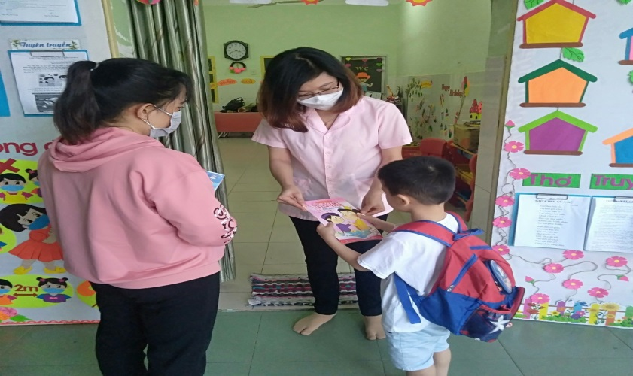

*Phụ huynh và trẻ ủng hộ sách xây dựng tủ sách lớp học*

*Các bé tham gia ngày hội đọc sách tại điểm trường Tây Sơn.*